Lunes
05
de septiembre

Sexto de Primaria
Lengua Materna

Lectura y análisis de textos del ámbito de Literatura I

Aprendizaje esperado: lee, identifica y analiza textos del ámbito de Literatura. Reflexiona sobre la lectura y el análisis de textos del ámbito de Literatura.

Énfasis: lee comprensivamente textos de diversos géneros literarios para satisfacer sus necesidades de disfrute y conocimiento.

Valora diversas culturas, modos de expresión y formas de ser de la lengua.

Reflexiona sobre las características, funcionamiento y uso del lenguaje.

¿Qué vamos a aprender?

Como parte de la introducción a este curso, tal como lo anticipé la semana pasada, esta y las siguientes dos sesiones las dedicaras a trabajar con textos del ámbito de Literatura. En particular, en esta sesión te centraras en el desarrollo de una habilidad: la lectura comprensiva, es decir, la lectura que implica la comprensión del sentido de lo que lees.

¿Qué hacemos?

Leerás y analizaras dos textos del ámbito de Literatura, lo cual te dará pie para valorar diversas culturas, modos de expresión y formas de ser de la lengua, y para reflexionar sobre la lectura y el análisis de esta clase de textos.

¿Qué materiales vas a necesitar?
Cuaderno, libro de texto de español, algo con que anotar y, de ser posible, un diccionario. Recuerda tenerlo siempre a la mano, durante esta sesión y también al leer o al estudiar otras asignaturas (durante todo el ciclo escolar). Úsalo con libertad y no sólo investigues las palabras que buscamos aquí. Piensa que el conocimiento profundo de nuestra lengua te permite expresarte con mayor precisión y claridad, entre otras cosas.

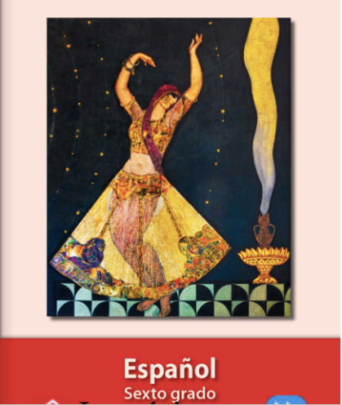
https://libros.conaliteg.gob.mx/20/P6ESA.htm

¿Qué texto literario leerás hoy?

Leerás dos: Un relato de viaje titulado “La elección del pan”, del escritor búlgaro Elias Canetti, y el cuento “Los melocotones”, del escritor ruso León Tolstói.

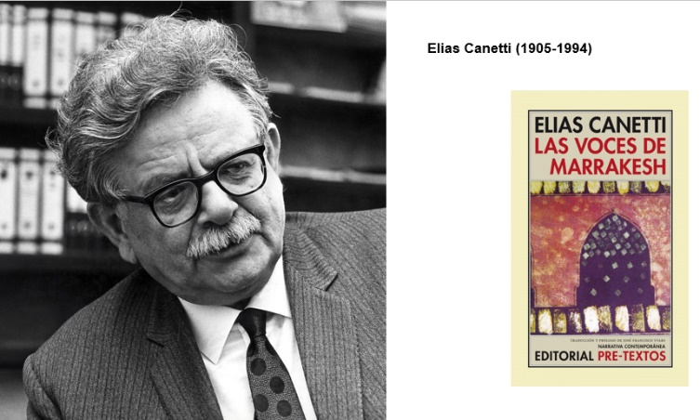

¿Con cuál te deleitaras primero?

Con “La elección del pan”, el cual surgió después de que su autor, Elías Canetti, viajara a la ciudad de Marrakesh, Marruecos, en 1954 donde recogió muchas de sus impresiones en una serie de relatos incluidos en el volumen, Las voces de Marrakech, publicado originalmente en 1967 no sobra decir, por un lado, que Marruecos es un país africano en el que la religión mayoritaria es el islam, y por otro, que Elías Canetti ganó el Premio Nobel de Literatura en 1981.

Mientras lees el texto, te pido por favor que pienses en las similitudes y en las diferencias entre todo lo que se narra y lo que tú conoces, es decir, todo lo que ocurre en tu vida cotidiana.
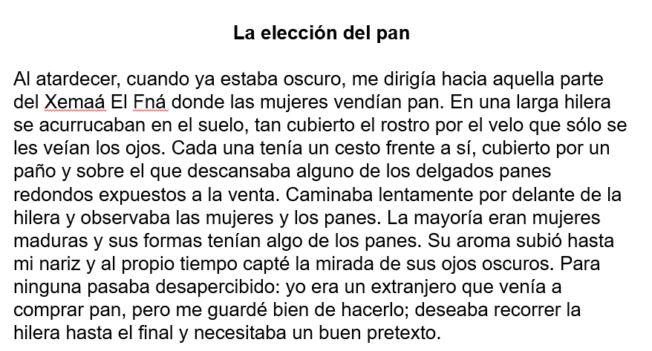

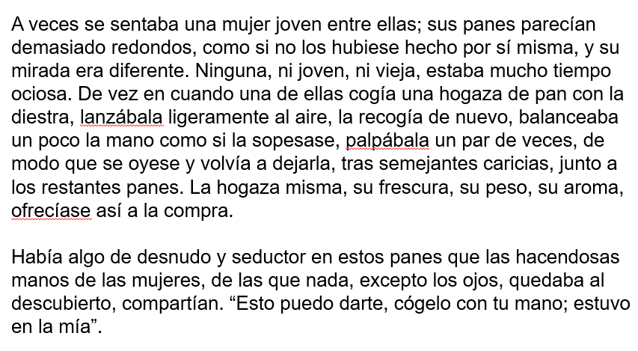

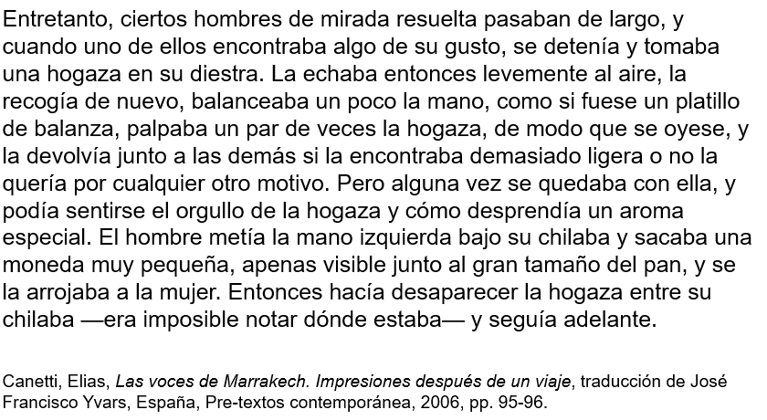

¿Qué opinas sobre el texto que acabas de leer?

El mundo retratado ahí es diferente al nuestro. ¡Se antoja muchísimo conocer más sobre Marrakech y sobre el islam! ¡Seguro que es un mundo fascinante!

La cultura musulmana como lo has estudiado en tus clases de Historia es riquísima y engloba las prácticas culturales de todos los pueblos islámicos, es decir, de aquellas personas que profesan la religión islámica en el mundo, cuyo libro sagrado es el Corán, el cual, de acuerdo con la tradición, le fue dictado por dios a Mahoma en el siglo VII.

¡Qué maravilla! Resulta increíble descubrir que una práctica tan común como la compra del pan puede ser tan diferente en dos culturas. Yo estoy acostumbrada a ir a la panadería, tomar mi charola y mis pinzas, servirme unos bolillitos y unos bizcochitos, formarme para que los guarden en una bolsa, pagar e irme. Mientras que lo descrito por el narrador del relato de Canetti parece una aventura fascinante; hay muchas escenas que me gustaría comentar, como la primera, cuando el narrador representa el escenario de las acciones:

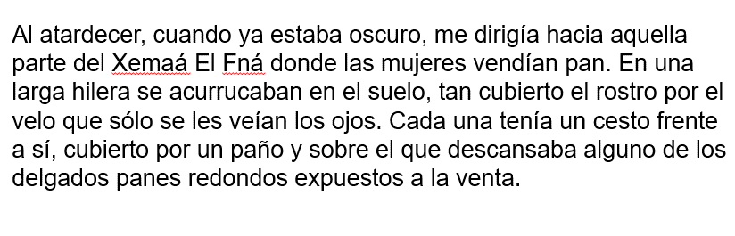

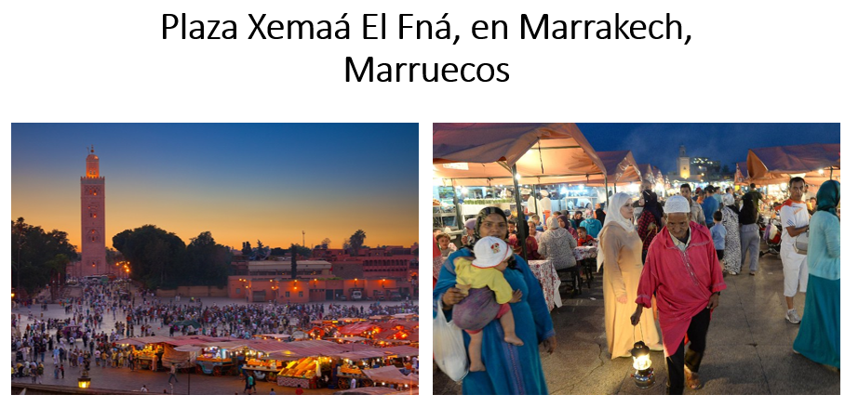

Es muy impresionante la manera en que el narrador describe una escena cotidiana, la de la compra de pan en la plaza Xemaá El Fná, que es, por cierto, la principal en Marrakech. Puedes observarla en la imagen.

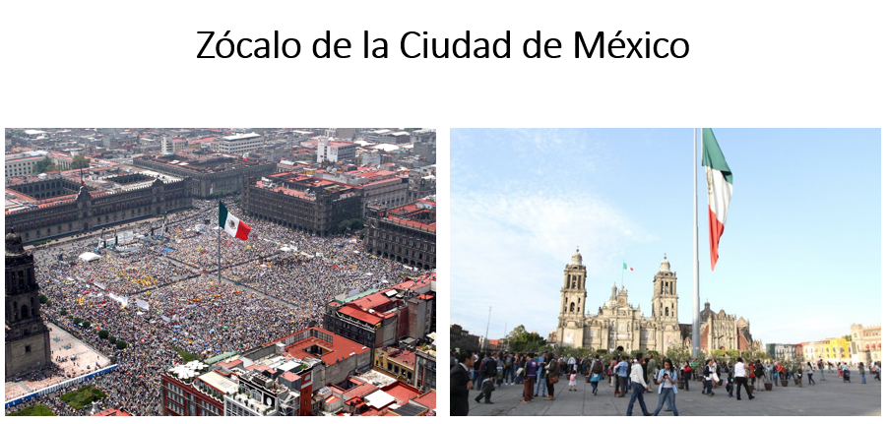

La relevancia de la plaza Xemaá El Fná en Marrakech es similar a la del Zócalo de la Ciudad de México, el cual puedes observar en la imagen.

Como salta a la vista, a pesar de las diferencias culturales, también existen múltiples aspectos que nos hermanan entre las culturas, como el gusto por el pan y por esa especie de ritual que implica comprarlo, tanto para los musulmanes descritos en el relato de Canetti como para nosotros en nuestra vida cotidiana.

Seguro que para un niño musulmán de Marrakech lo descrito por Canetti era quizá todavía lo sea parte de su vida cotidiana, es decir, una escena común, de su día a día. En ese sentido, ¿Qué crees que opinaría una niña o niño de Marrakech si alguien le explicara cómo solemos comprar pan los mexicanos, como lo describí hace unos instantes, al ingresar a una panadería, tomar una charola y unas tenazas, etcétera? Es fácil suponer que le parecería algo muy extraño, quizá tanto o más como a nosotros la manera en que se compra pan en la plaza Xemaá El Fná.

Vale la pena subrayarlo, esto no significa que una cultura sea mejor que la otra; tan sólo significa que son diferentes y que cada uno posee sus propias riquezas, ahora que lo mencionas, ese es un aspecto relevante del texto de Canetti, pues el narrador externo cuáles son: su posición y su situación en la escena:

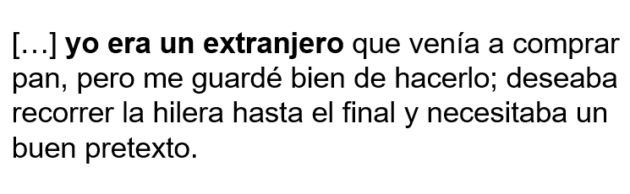

Es importante que el narrador aclare ese dato, pues sólo así se justifica la forma en la cual mira la compra del pan, con sorpresa, maravillado ante lo desconocido (para él, obviamente). Seguro que, si el narrador hubiera sido marrakechí, es decir, alguien nacido en Marrakech, la manera de contar las cosas hubiera sido muy diferente, como algo común y corriente, por otro lado, hablando de extrañeza, al leer el relato hay palabra que aparece dos veces y cuyo significado preciso desconozco: “chilaba”, y aunque queda claro que se trata de una prenda de vestir, ignoro cuáles son sus características:

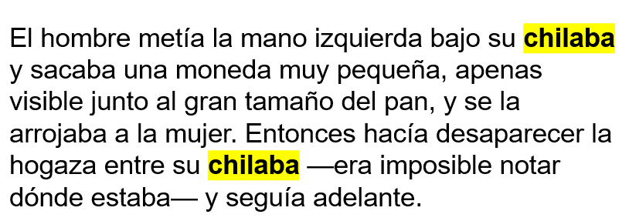

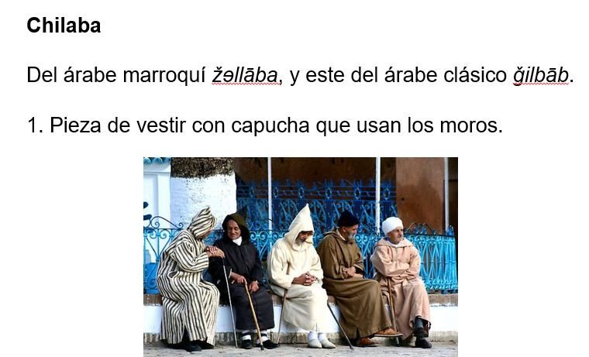

Chilaba

(Del árabe marroquí žɘllāba, y este del árabe clásico ǧilbāb)

1. Pieza de vestir con capucha que usan los moros (es decir, quienes profesan la religión islámica).

Ahora sí puedes imaginar mejor la escena: la plaza Xemaá El Fná, la larga hilera de mujeres recostadas sobre el piso, con sus rostros cubiertos por un velo que sólo permitía mirar sus ojos, con un cesto de pan enfrente, esperando que algún hombre vestido con chilaba le compre alguna hogaza, después de inspeccionarla a placer con las manos.

Es fácil imaginar esas escenas que, al menos para mí, resultan también muy atractivas. Ahora se me antoja aprender más sobre la cultura musulmana en general y sobre Marrakech en particular.

¡Y sobre su pan, que imagino delicioso!

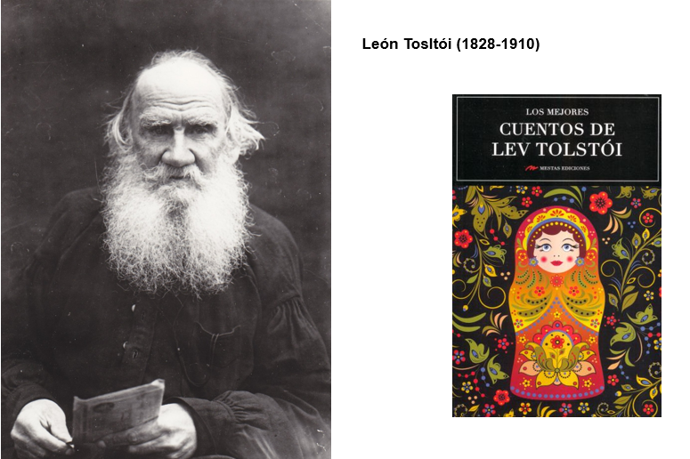

Pero eso ya será tarea de cada quien, porque llegó el momento de leer el cuento “Los melocotones” del escritor ruso León Tolstói, que forma parte del libro Historias para el pueblo, publicado originalmente en 1885. Vale la pena enfatizar el hecho de que León Tolstói es uno de los escritores más relevantes en la historia de la humanidad.

¿Y qué otros textos suyos podrías leer?

Sus dos obras más trascendentes son Ana Karénina y Guerra y paz. Existen numerosas adaptaciones literarias y cinematográficas, seguro que pueden resultarte atractivas, anímate a conocerlas junto con tus familiares.

“Los melocotones”, de León Tolstói, e, igual que con el relato de Canetti, mientras lees, piensa en tu mundo cotidiano y compáralo con el descrito en el cuento. ¡Ah! lo más importante, ¡disfrútalo!

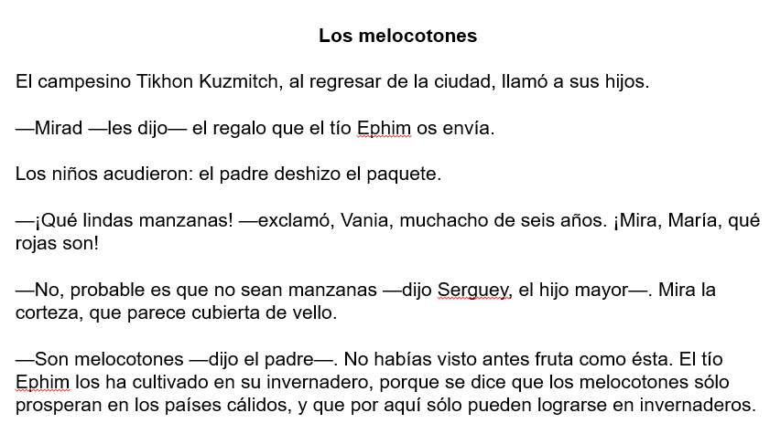

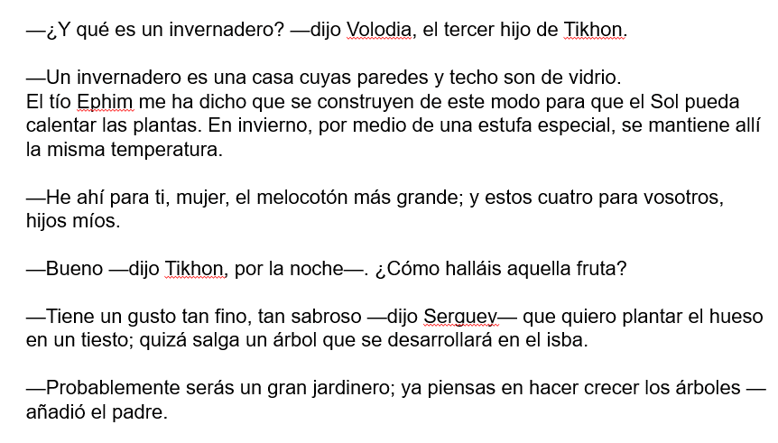

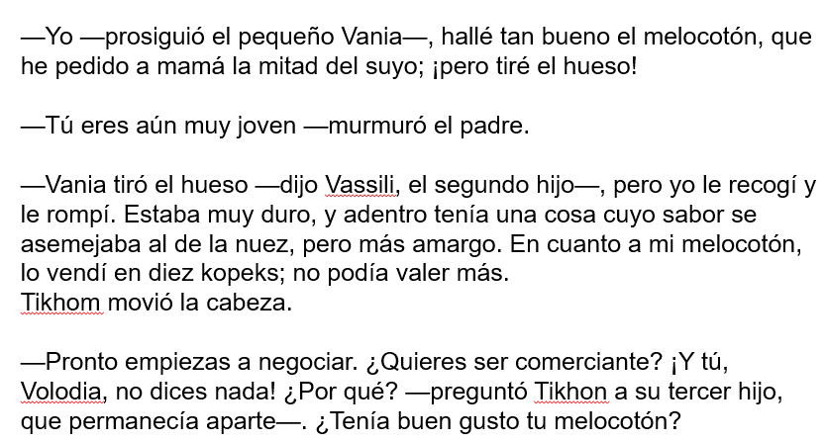

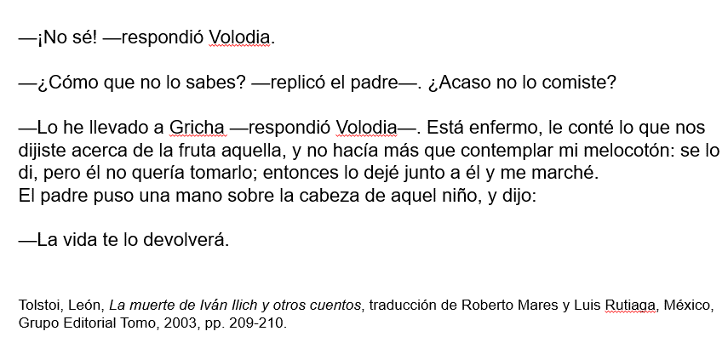

¿Qué opinas sobre el cuento que acabas de leer?

El lugar descrito en ese cuento debe ser muy triste. Porque, por lo dicho por el narrador, se trata de un lugar en el que los melocotones son escasos.

Y, ¿qué otras características poseen el lugar del cuento?

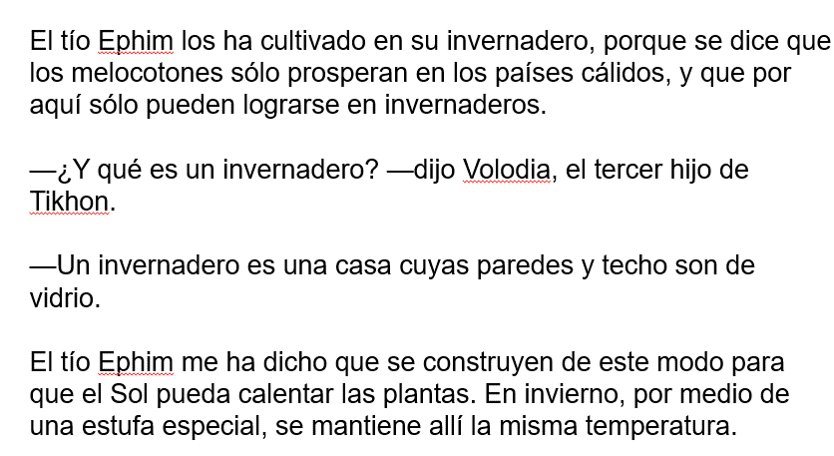

Se explica que se trata de un sitio frío y que, por esa razón, la única manera de cultivar melocotones allí es en un invernadero:

Esa información te permite estar casi seguro, segura de que el sitio del que se habla no se halla en México. ¿Qué otros aspectos te permiten inferirlo?

El que las personas tengan nombres tan diferentes a los empleados aquí, como Tikhon Kuzmitch, Ephim, Serguey, Vassili, Vania y Gricha y usan una moneda llamada “kopek”, pero no sé si existe en el mundo real o si es ficcional, la menciona Vassili, el segundo hijo, cuando dice: “En cuanto a mi melocotón, lo vendí en diez kopeks; no podía valer más”.

Te sugiero que busques la palabra “kopek” en el diccionario y salgas de dudas.

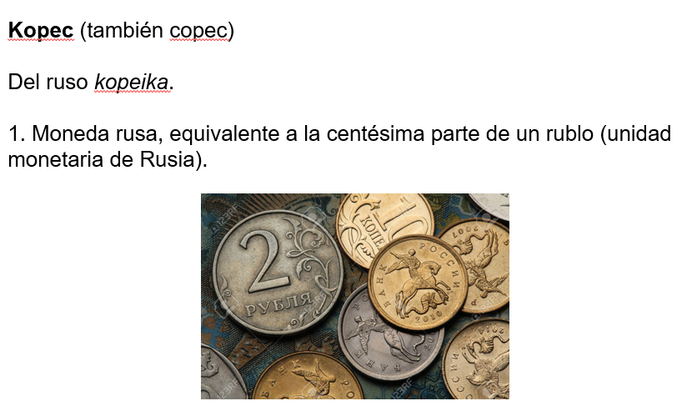

Entonces, gracias a este dato puedes saber dónde se desarrollan las acciones del cuento: ¡en Rusia! En la misma tierra en la que nació su autor: León Tolstói.
Con este texto te estas aproximando un poco a la cultura rusa. La literatura también posee ese poder, el de mostrarte otras realidades, otras maneras de ser del ser humano y de comunicarte, de relacionarte entre nosotros y con nuestro entorno entre muchas otras cosas, pero, cuidado, no es una regla en la literatura el que una obra deba hablar forzosamente del lugar de origen de su autor, averiguarlo es labor del lector.

Y ya que andamos con el diccionario, me gustaría buscar otra palabra cuyo significado desconozco por completo: “isba”. La menciona Serguey, cuando dice: “quiero plantar el hueso en un tiesto; quizá salga un árbol que se desarrollará en la isba”.

Es muy probable que el conocimiento de su significado te permitirá conocer con mayor profundidad el mundo descrito en el cuento.

Busca la palabra isba en el diccionario.
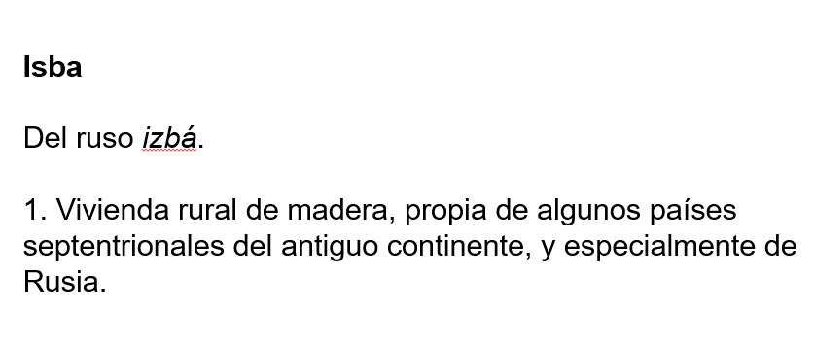

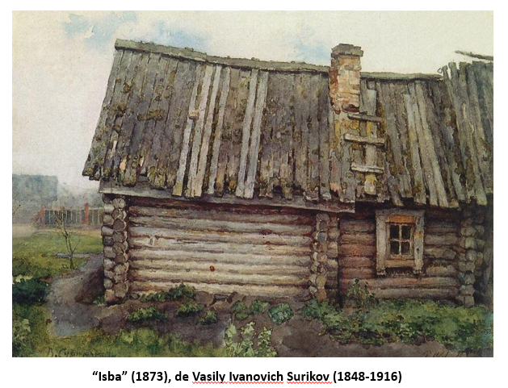

¡Qué bueno que buscaste “isba” en el diccionario! Ahora tienes mayor claridad sobre el lugar representado en el cuento, el cual, como acabas de confirmar, se halla en Rusia. Puedes observar la imagen de la acuarela titulada “Isba”, pintada por el artista ruso Vasily Ivanovich Surikov en 1873

Antes de concluir con esta parte de la sesión, te pido por favor que pienses ahora en la manera de actuar y de pensar de los personajes de “Los melocotones”. ¿Qué opinas?
A pesar de que los personajes se encuentren en Rusia y de que, en consecuencia, sus nombres, moneda, casa, clima y muchas otras cosas más puedan ser diferentes a los usuales en México, sus maneras de actuar y de pensar son muy similares a las de un mexicano, si no es que iguales, por ejemplo, el pequeño Vania es cándido, como podría serlo cualquier niño de su edad, independientemente de su nacionalidad, o Volodia, quien es generoso, pues le regala su melocotón a un amigo enfermo, como también podría haberlo hecho cualquier persona noble nacida aquí.

Si lo recuerdas, al analizar, “La elección del pan”, de Elías Canetti, llegas a conclusiones similares: a pesar de que la cultura musulmana y la mexicana puedan ser muy diferentes y de que gran parte de sus riquezas radiquen ahí, en sus diferencias, las personas somos en el fondo muy similares y valemos lo mismo como seres humanos, y merecemos respeto tan sólo por el hecho de existir.

Recuerdo que, aunque la manera de vender el pan sea muy diferente en ambas culturas, se comparten aspectos esenciales, como el gusto por el mismo pan y por alguna clase de ritual involucrado en su compra.

Estas últimas reflexiones te sirven como conclusión para la sesión de hoy, pero antes, la recapitulación final.

Leíste y analizaste dos textos del ámbito de Literatura: “La elección del pan”, del escritor búlgaro Elías Canetti, y “Los melocotones”, del escritor ruso León Tolstói, gracias a lo cual valoras culturas, modos de expresión y formas de ser de la lengua distintos a los nuestros, y reflexionaste sobre la lectura y el análisis de esta clase de textos.

Si te es posible consulta otros libros y comenta el tema de hoy con tu familia. Si tienes la fortuna de hablar una lengua indígena aprovecha también este momento para practicarla y platica con tu familia en tu lengua materna.

¡Buen trabajo!

Gracias por tu esfuerzo.

Para saber más:

Consulta los libros de texto en la siguiente liga.
https://www.conaliteg.sep.gob.mx/primaria.html

